Задания контрольной работы выполняются на листах ватмана. Размеры листов ватмана должны соответствовать ГОСТ 2.301–2011 «Форматы».
Для контрольной работы по начертательной геометрии следует использовать форматы А4 (210 х 297) и А3 (297 х 420). Все листы должны иметь рамку с полями: слева 20 мм, по остальным трем сторонам по 5 мм. Чертежи должны быть выполнены карандашом аккуратно с помощью чертежных инструментов.
Толщину и тип линий принимают в соответствии с ГОСТ 2.303–2011. Надписи на чертежах выполняют стандартным шрифтом (ГОСТ 2.304–81).
Для работ по начертательной геометрии можно использовать форматы со стандартной основной надписью или с основной надписью, представленной на рис. 1.
Контрольная работа состоит из трех задач.

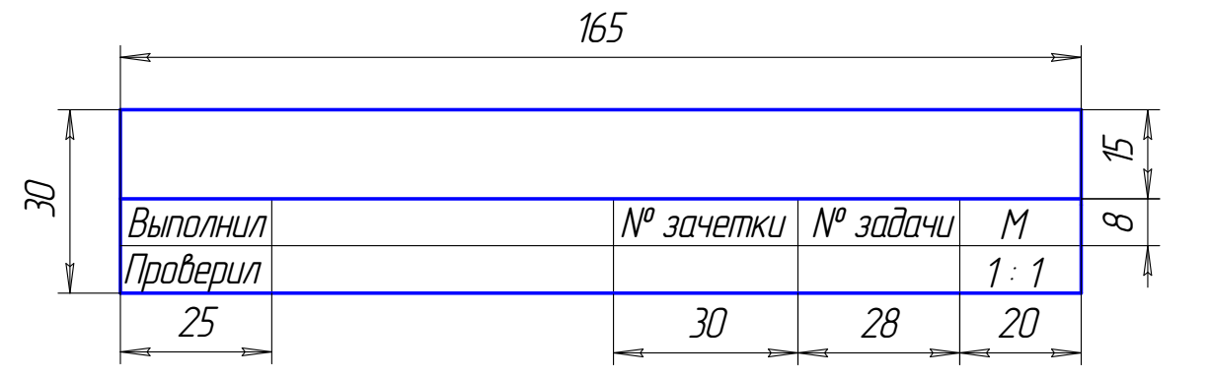

Рис. 1. Образец основной надписи

Задача 1
Построить три проекции геометрического тела с вырезом.
Методические указания к задаче 1
Задание выполнить на листе формата А3, расположенном горизонтально.
Вычертить геометрическое тело по размерам, заданным на чертеже в масштабе
1:1, затем выполнить недостающие проекции в тонких линиях, чтобы на листе проекции геометрического тела располагались, заполняя лист минимум на 75 %.
Сначала строят исходный чертеж, а затем недостающие проекции.

Задача 2
Построить линию пересечения двух гранных поверхностей или гранной и
криволинейной поверхностей.
Методические указания к задаче 2
Задание выполняется на листе ватмана формата А4, расположенного вертикально, в масштабе 1:1.
Задача решается методом вспомогательных секущих плоскостей-посредников. Вспомогательные плоскости назначают так, чтобы они пересекали заданные поверхности вращения по окружностям или прямым линиям.
ВЗАИМНОЕ ПЕРЕСЕЧЕНИЕ
МНОГОГРАННИКОВ
Линией пересечения многогранников является ломаная линия, плоская
или пространственная. Построение линии взаимного пересечения многогранников можно производить двумя способами:
1. Определить точки, в которых ребра одной поверхности пересекают
грани другой. Через найденные точки провести ломаную линию, представляющую собой линию пересечения данных поверхностей. При этом соединять отрезками можно лишь точки, принадлежащие одной и той же грани и обеим поверхностям.
2. Определить отрезки прямых линий, по которым грани одной поверхности пересекают грани другой. Эти отрезки являются звеньями ломаной линии
пересечения данных поверхностей.
Если проекция ребра одной из поверхностей не пересекает проекции грани
другой хотя бы на одной из проекций, то данное ребро не пересекает этой грани.
Линия пересечения поверхностей всегда лежит в области наложения
проекций этих поверхностей.
ВЗАИМНОЕ ПЕРЕСЕЧЕНИЕ
МНОГОГРАННИКА С
ПОВЕРХНОСТЬЮ ВРАЩЕНИЯ
Линией пересечения таких поверхностей является пространственная линия, состоящая из отдельных плоских кривых линий, пересекающихся на ребрах многогранника.
Сначала строят точки пересечения ребер многогранника с поверхностью вращения.
Затем определяют характер отдельных участков линии пересечения и строят промежуточные точки этих участков.
Задача 3
Построить линию пересечения двух поверхностей вращения.
Методические указания к задаче 3
Задание выполняется на листе ватмана формата А4, расположенного вертикально, в масштабе 1:1.
Задача решается методом вспомогательных секущих плоскостей-посредников. Вспомогательные плоскости назначают так, чтобы они пересекали заданные поверхности вращения по окружностям или прямым линиям.
Линия пересечения двух криволинейных поверхностей – пространственная кривая.

